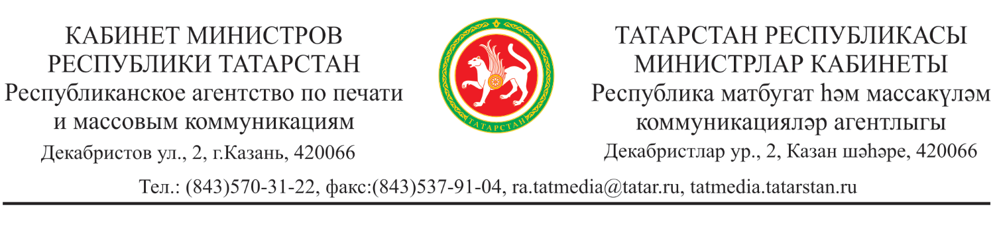

ПРИКАЗ БОЕРЫК

«_____» ________________ 20___ г. № ________

О внесении изменений в Положение об Общественном совете при Республиканском агентстве по печати и массовым коммуникациям «Татмедиа», утвержденное приказом Республиканского агентства по печати и массовым коммуникациям «Татмедиа» от 29.06.2016 № 18-п

В соответствии с постановлением Кабинета Министров Республики Татарстан от 26.01.2022 № 54 «О внесении изменений в Типовое положение об Общественном совете при министерстве, государственном комитете, ведомстве Республики Татарстан, утвержденное постановлением Кабинета Министров Республики Татарстан от 18.11.2010 № 906 «Об Общественном совете при министерстве, государственном комитете, ведомстве Республики Татарстан» ПРИКАЗЫВАЮ:
Внести в Положение об Общественном совете при Республиканском агентстве по печати и массовым коммуникациям «Татмедиа», утвержденное приказом Республиканского агентства по печати и массовым коммуникациям «Татмедиа» от 29.06.2016 № 18-п (с изменениями, внесёнными приказами Республиканского агентства по печати и массовым коммуникациям «Татмедиа» от 30.10.2017 №50-п, от 06.06.2019 №41-п, от 23.11.2021 №167-п) следующие изменения:
абзац второй пункта 6.6 дополнить словами "в пятидневный срок, исчисляемый в рабочих днях, со дня получения предложения, указанного в абзаце первом настоящего пункта";
абзац второй пункта 6.7 дополнить словами "в пятидневный срок, исчисляемый в рабочих днях, со дня получения предложения, указанного в абзаце первом настоящего пункта";
абзац второй пункта 6.8 дополнить словами "в пятидневный срок, исчисляемый в рабочих днях, со дня получения предложения, указанного в абзаце первом настоящего пункта".

Руководитель А.С. Салимгараев

